Wieselburg, am 3. März 2015

ZKW Fußballteam gewinnt AKNÖ Cup
CEO Mag. Hubert Schuhleitner ehrt das siegreiche Team

Zum ersten Mal in der Firmengeschichte gewinnt das ZKW Fußballteam den begehrten Cup der Arbeiterkammer Niederösterreich und des Österreichischen Gewerkschaftsbundes NÖ. Die erfolgreiche 30-köpfige Mannschaft holte sich zuerst die Vorrunde und am 15. Juni 2014 schließlich das Cupfinale. Am 18. Februar ehrte nun ZKW CEO Mag. Hubert Schuhleitner das siegreiche Team und überreichte jedem Spieler ein Trainingspaket – bestehend aus Teamtrikot, Trainingsanzug, Tasche und Fußball. Im Gegenzug erhielt Schuhleitner von der Mannschaft ein personalisiertes Trikot. „Ich möchte den Spielern und Betreuern ein großes Lob aussprechen. Unter 64 Firmenteams in ganz Niederösterreich den Sieg zu holen ist eine beachtliche Leistung, die auch honoriert gehört. Das ZKW Fußballteam fördert unter anderem die Teamarbeit. Das ist eine wichtige Voraussetzung für unseren unternehmerischen Erfolg“, betont Mag. Hubert Schuhleitner, CEO der ZKW Group.

Das ZKW Team rund um Trainer Fatmir Jeliqi überstand in spannenden Spielen die Vorrunde und sicherte sich im Finalturnier in St. Pölten mit 1:0 gegen die favorisierte PVA Mannschaft den Sieg. Als Preis nahmen die Spieler und Betreuer einen Wochenendausflug nach München mit, inklusive Besuch des BMW Museums und des Fußballmatchs Bayern München gegen Bayer Leverkusen. In der aktuellen AKNÖ Cupwertung ist ZKW bereits wieder im Achtelfinale, mit der Mission zur Titelverteidigung. „Unser Dank gilt CEO Hubert Schuhleitner und dem Unternehmen, ohne die Unterstützung wäre dieser Erfolg nicht möglich gewesen“, blickt Trainer Fatmir Jeliqi zurück.

Mehr Sport bei ZKW
Tatkräftig unterstützt wird die ZKW Fußballmannschaft, die aus Arbeitern und Angestellten besteht, vom Betriebsrat, der unter anderem die Trainings und Matches organisiert. Der Wieselburger Lichtsysteme-Spezialist stellt auch Firmenautos für die Anreise des Teams zur Verfügung. Trainiert und gespielt wird überwiegend in der Freizeit und am Wochenende. Die Beschäftigten selbst unterstützen ihre Kicker als Schlachtenbummler bei den Cupspielen. Fußball steht bei ZKW hoch im Kurs: Zukünftig sollen weitere Sport- und Fitness-Aktivitäten gefördert werden, beispielsweise mit dem neuen ZKW FIT-Programm.

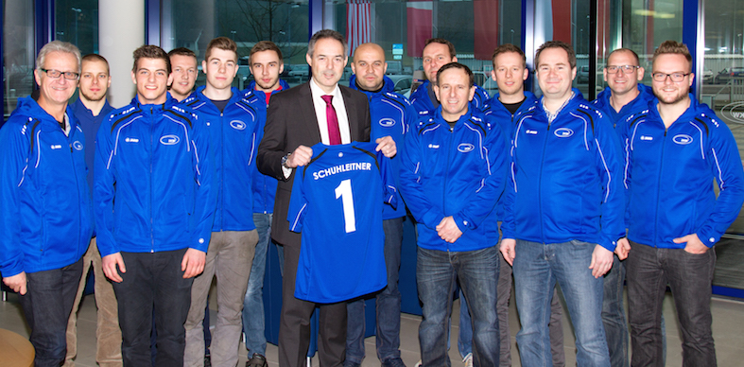
Das ZKW Siegerteam (v.l.n.r.): Betriebsrat Alfred Walter, Thomas Putschögl, Andreas Schluder, Andreas Palmanshofer, Patrick Göbl, Rene Pitzl, CEO Hubert Schuhleitner, Vladan Damjanovic, Roland Wagner, Trainer Fatmir Jeliqi, Johann Höfler, Betriebsrat Christian Fußthaler, Betriebsrat Dieter Gundacker und Andreas Wimmer
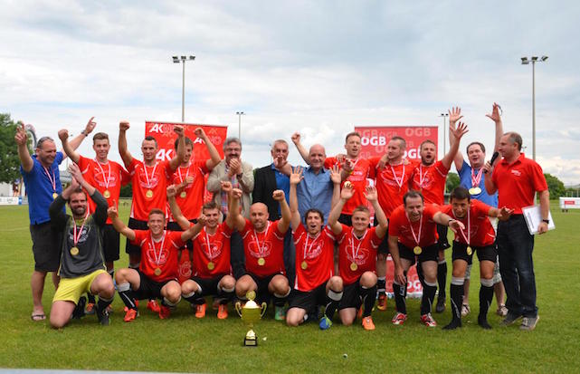
AKNÖ Cupsieger: das ZKW Team

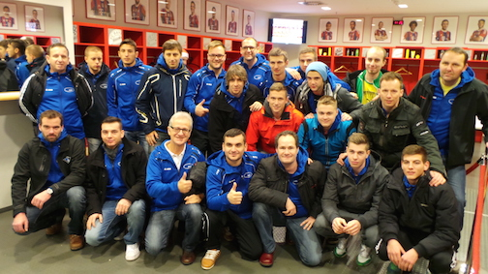
Die erfolgreichen ZKW Kicker

Die Fotos stehen auf www.press-n-relations.com zum Download bereit.

Weitere Informationen:  ZKW Group – Zizala Lichtsysteme GmbH  Waldemar Pöchhacker  Scheibbser Straße 17 – 3250 Wieselburg  Tel.: +43 7416 505 – 2550  Waldemar.poechhacker@zkw.at – www.zkw.at | Presse- und Öffentlichkeitsarbeit:  Press’n’Relations Austria GmbH  Georg Dutzi  Währinger Straße 61 – 1090 Wien  Tel.: +43 1 907 61 48 –10  gd@press-n-relations.at – www.press-n-relations.com

Über ZKW
Die ZKW Group zählt weltweit zu den führenden Anbietern von Licht- und Scheinwerfersystemen für die Automobilindustrie. Der Konzern entwickelt und produziert mit modernsten Fertigungstechnologien komplexe Premium-Beleuchtungen und Elektronikmodule für internationale Automobilhersteller. Zu den Top-Produkten zählen leistungsfähige und kosteneffiziente Komplett-LED-Systeme. Die ZKW Group verfügt über insgesamt acht Standorte weltweit, die in Entwicklung und Produktion intelligent vernetzt sind. Im Jahr 2014 beschäftigte der Konzern 5.022 Mitarbeiter und erwirtschaftete einen Gesamtumsatz von rund 726 Millionen Euro. 99 Prozent der gesamten Produktion werden exportiert.
Gemäß der Unternehmensphilosophie „Light Technology & Electronic Innovation“ ist es das primäre Ziel des Unternehmens, hochtechnologische Produkte mit höchster Qualität zu fertigen und die Entwicklung innovativer Scheinwerfersysteme voranzutreiben. Zum Angebot zählen Haupt- und Nebelscheinwerfer, Blinkleuchten, Innen- und Kennzeichenleuchten für Pkw, Lkw und Motorräder. Die Produkte der ZKW Group werden bei namhaften Automobilherstellern wie AUDI, VW, BMW, Porsche, Daimler, Opel, Skoda, VOLVO Car, MAN, Scania Truck oder VOLVO Truck eingesetzt und leisten somit einen wesentlichen Beitrag zu mehr Sicherheit im Straßenverkehr.

